https://youtu.be/U5IBLNQ7R-Y?si=lk3QZcocCglD8_KO ---- Emission sur lhistoire 1
https://youtu.be/nFFg7_SuRn8?si=fS0yfb_EbCwRi8sF ---- Emission sur histoire 2
https://youtu.be/fAaVQv4ppnA?si=uWVtXUqdVRI9fFEO ---- Emission sur histoire 3
https://youtu.be/AUT_A5I8ktY?si=jZmbrKucqoO7MYW7 ---- Pentecote 2025
https://youtu.be/6BOvm3NgEcg?si=qL1ctss4_pMvnpcJ ---- Pentecote 2025
https://youtu.be/ELccNuQXYfE?si=2bX-jc6XNx04MBHK ---- Nuit dePentecote 2025
https://youtu.be/5STrWN-BOO4?si=UTz10dNFvbn6lybA ----Cantique
https://youtu.be/qxSWPJNRHZI?si=YhEpbymgyNbh_zBG ---- cantique
https://youtu.be/cZr0vnI_g28?si=rnrEIU6uJ5D-Ys19 ----- cantique
https://youtu.be/J2ef9pvjiP0?si=Oumvld9KQQ3_HgTS ------ histoire

Home
- Politique
- AJODUN 2026 : Porto-Novo, épicentre d’une retrouvaille historique des Églises des Chérubins et Séraphins du Bénin

AJODUN 2026 : Porto-Novo, épicentre d’une retrouvaille historique des Églises des Chérubins et Séraphins du Bénin
Hirondelle
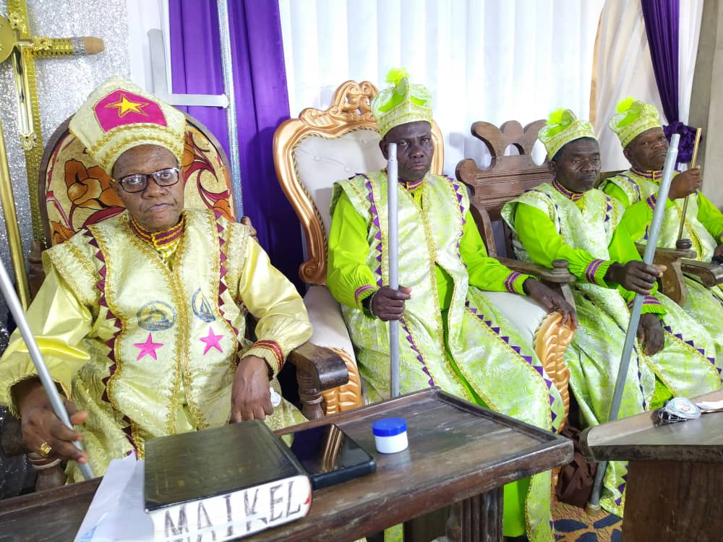
Après plus d’un demi-siècle d’attente, les Églises des Chérubins et Séraphins du Bénin ont renoué avec l’histoire à l’occasion d’AJODUN 2026. Pendant quatre jours d’intenses activités spirituelles, de réflexions profondes et de manifestations symboliques, Porto-Novo a vibré au rythme d’une célébration nationale et internationale placée sous le signe de l’unité, de la consécration et de la renaissance spirituelle.
Porto-Novo a vécu, du jeudi 5 au dimanche 8 février 2026, un moment d’une portée spirituelle et historique exceptionnelle avec la tenue d’AJODUN 2026, la grande retrouvaille des Églises des Chérubins et Séraphins du Bénin. Quatre jours durant, la capitale béninoise est devenue le point de convergence de milliers de fidèles, de dignitaires religieux et de délégations venues de plusieurs pays, témoignant du rayonnement et de la vitalité de cette Église prophétique.
Une ouverture solennelle et hautement symbolique
Les festivités ont été lancées le jeudi 5 février par une grande procession inaugurale, partie du siège national de Vêkpa pour sillonner plusieurs artères emblématiques de la ville, avant de s’achever à la place publique d’Adomey. Dans une atmosphère empreinte de chants, de prières et de ferveur, cette marche spirituelle a suscité une vive émotion au sein des populations, marquant le retour solennel d’Adjodun après plus de cinquante ans d’absence à ce niveau.
La journée s’est poursuivie par un grand culte d’ouverture, donnant le ton d’une célébration placée sous le signe de la communion fraternelle et de la mémoire collective.
Réflexion et renaissance spirituelle au cœur de la deuxième journée
La deuxième journée a été dominée par une intense activité spirituelle et intellectuelle. Après la prière matinale et le partage fraternel, une conférence-débat majeure s’est tenue autour du thème : « La Renaissance d’Adjodun au Bénin ».
Présidée par le Super Apôtre Général Léopold SAÏZONOU et le Surintendant Général Apôtre Cyril ADEBIAYE, et modérée par le Surintendant Emmanuel SOSSOUNON, cette rencontre a permis de revisiter l’héritage d’Adjodun et d’en projeter les enjeux dans le contexte religieux contemporain.
La bénédiction et les conseils spirituels de Son Éminence le Vice Baba ALADURA Albert Assogba ont scellé cette journée riche en enseignements, complétée par des actes symboliques forts, notamment la cérémonie de port de galons et les préparatifs à la consécration. La soirée s’est achevée par un puissant réveil spirituel, moment d’adoration collective et de renouvellement de l’engagement chrétien.
Consécration et appel à l’engagement chrétien
La troisième journée a été marquée par le culte de l’ordination, célébré par Son Éminence le Vice Baba ALADURA Albert Assogba. S’appuyant sur le livre de Jérémie, le prédicateur a exhorté les fidèles à un profond examen de conscience et à une vie chrétienne exemplaire, rappelant que le véritable leadership spirituel repose sur l’humilité et le service.
La consécration des fidèles préparés pour la circonstance a constitué l’un des moments les plus émouvants de cette journée, avant de laisser place, dans l’après-midi, à des échanges fraternels et à des réflexions prospectives sur l’avenir d’Adjodun.
Une apothéose spirituelle et fraternelle
La quatrième et dernière journée a consacré l’apothéose spirituelle d’AJODUN 2026. Le grand culte d’action de grâces, dirigé par le Super Apôtre Général Léopold SAÏZONOU, a été marqué par la prédication édifiante de Sa Haute Éminence Baba ALADURA Henri ADEBIAYE, appelant les fidèles à demeurer fermes dans la foi et à refléter la lumière du Christ dans la société.
La seconde grande procession à travers Porto-Novo, suivie de prières de bénédiction et d’un repas fraternel, est venue clore symboliquement cette édition mémorable.
Un rendez-vous historique gravé dans les mémoires
AJODUN 2026 s’achève ainsi sur une note de gratitude, d’unité et d’espérance. Plus qu’un simple rassemblement religieux, cette grande retrouvaille s’impose comme un jalon majeur dans l’histoire des Églises des Chérubins et Séraphins du Bénin, réaffirmant leur engagement pour la foi, la transmission spirituelle et la cohésion fraternelle, au Bénin et au-delà.
Jonas MAGNIDET
Actualité PolitiqueTagged #AJODUN2026 #ChérubinsEtSéraphins #ÉgliseDuBénin #PortoNovo #FoiChrétienne #RenaissanceSpirituelle #UnitéChrétienne #ÉvénementReligieux
Facebook
Twitter
Email
WhatsApp
Partager

